МИНИСТЕРСТВО НАУКИ И ВЫСШЕГО ОБРАЗОВАНИЯ РОССИЙСКОЙ ФЕДЕРАЦИИ

«НОВОСИБИРСКИЙ ГОСУДАРСТВЕННЫЙ ТЕХНИЧЕСКИЙ УНИВЕРСИТЕТ»

Кафедра вычислительной техники

**ОТЧЕТ**

**ПО ЛАБОРАТОРНОЙ РАБОТЕ №2**

**ПО ДИСЦИПЛИНЕ «ТЕОРИЯ ФОРМАЛЬНЫХ ЯЗЫКОВ И КОМПИЛЯТОРОВ»**

**НА ТЕМУ**

**«Синтаксис языков программирования. Формальные грамматики»**

Факультет: АВТФ Преподаватель: Малявко А.А.

Группа: АВТ-709

Студент: Кузнецов А.В.

Вариант: 33312212

Новосибирск 2020 г.

**Цель работы**

Изучение основных понятий метаязыка формальных грамматик, свойств грамматик и нетерминальных символов, рекурсивности и однозначности грамматик, недостижимости, бесплодности, аннулируемости и рекурсивности нетерминальных символов, отношений предшествования и последования между символами, приобретение навыков эквивалентных преобразований формальных грамматик, освоение технологий разработки формальных грамматик.

**Краткое описание метаязыка формальных грамматик**

Формальной грамматикой G называют совокупность

G = {At, An, S, P},

состоящая:

* из алфавита терминальных символов At;
* алфавита нетерминальных символов An;
* начального нетерминального символа S;
* системы правил подстановки P.

Алфавит терминальных символов At есть конечное множество всех слов языка, порождаемого данной грамматикой. Понятие «терминальный» в данном случае означает неразложимость, элементарность таких символов с точки зрения синтаксических правил.

Алфавит нетерминальных символов An есть конечное множество названий синтаксических конструкций. Нетерминальные символы используются только в метаязыке, на котором описывается язык программирования, никакой нетерминальный символ не может появиться в тексте правильной программы.

Начальный нетерминальный символ S есть один из нетерминальных символов. Этим символом обычно обозначается наиболее общая синтаксическая конструкция.

Система правил подстановки P есть конечное множество пар цепочек вида α : β, причем цепочка α должна содержать хотя бы один нетерминальный символ.

**Свойства грамматик из примеров и символов этих грамматик**

**Свойства грамматик**

* Рекурсивность

Нетерминальный символ Х называется рекурсивным, если из него могут быть выведены цепочки, содержащие сам этот символ, т. е.

Х ⇒ μ Х η,

где μ и η – произвольные цепочки символов.

Грамматика называется рекурсивной, если рекурсивен хотя бы один нетерминальный символ, и нерекурсивной в противном случае.

Примеры рекурсивности из грамматик Ga1 и Ga2:

S: X Y

Y: +S

S: S + T

S: S – T

* Однозначность

Грамматика называется однозначной, если любое правильное предложение порождаемого ею языка имеет единственное дерево грамматического разбора, и неоднозначной в противном случае.

**Свойства символов грамматик**

* Аннулируемость

Нетерминальный символ называется аннулируемым, если из него может быть выведена пустая цепочка символов. В противном случае нетерминальный символ называется неаннулируемым.

* Недостижимость

Символ называется недостижимым, если он не появляется ни в одной цепочке символов, выводимой из начального нетерминала грамматики.

* Бесплодность

Нетерминальный символ называется бесплодным, если из него не может быть выведена ни одна цепочка, состоящая только из терминальных символов.

**Матричное представление отношений предшествования и последования для символов изученных грамматик**

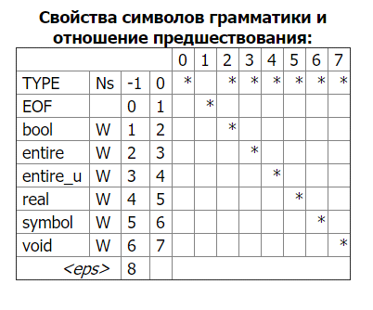

Рис. 1. Отношение предшествования для грамматики из примера 4

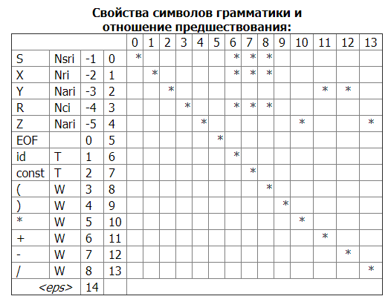

Рис. 2. Отношение предшествования для грамматики из примера 3

Предшественником некоторого символа Х называется символ, с которого начинается цепочка, выводимая из Х. Считается, что любой символ является предшественником самого себя, т.е. учитываются выводы длины 0.

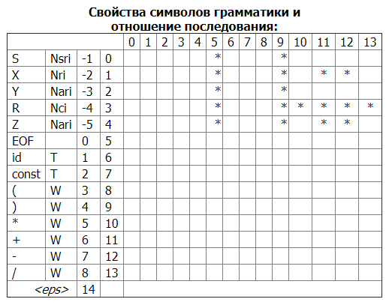

Рис. 3. Отношение последования для грамматики из примера 4

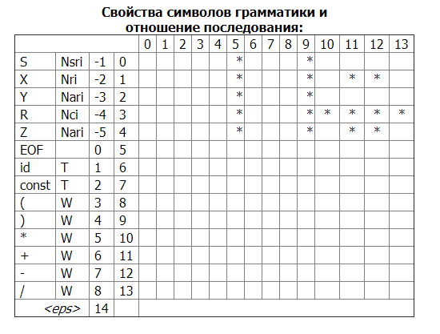

Рис. 4. Отношение последования для грамматики из примера 3

Символ Y называется последователем символа Х, если хотя бы в одной цепочке η, выводимой из начального нетерминала грамматики, символ Y непосредственно следует за Х.

**Разработанная грамматика**

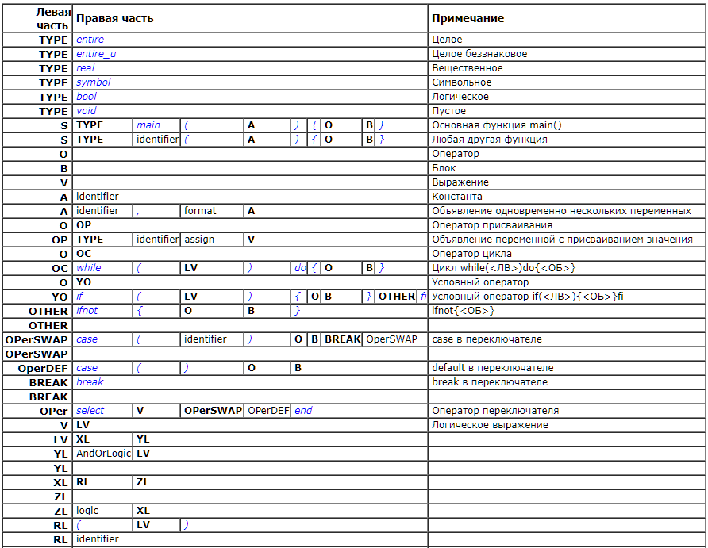

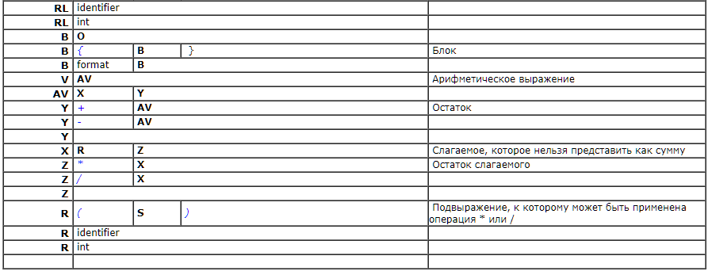

Рис. 5. Грамматика языка

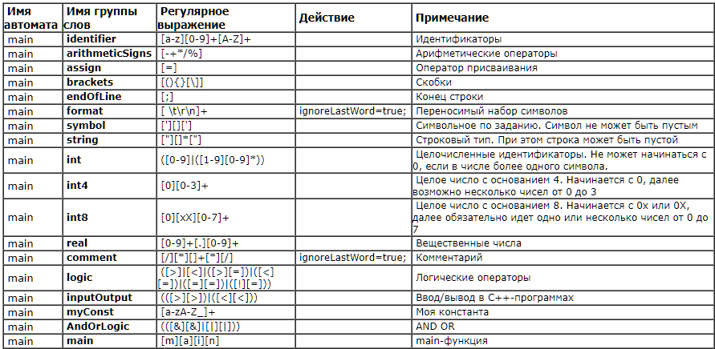

Рис. 6. Лексика языка

**Краткое описание разработанной грамматики**

Начальный нетерминальный символ – S. В качестве S могут быть использованы только функции – основная функция main, либо функция с пользовательским названием.

Описана грамматика для оператора присваивания, цикла, условного оператора и оператора переключателя. Во всех операторах могут присутствовать выражения. Выражения представляют из себя константы, арифметические выражения или логические выражения.

Блок операторов еще не доработан.

В грамматике описаны типы данных, которые можно использовать в программе. В лексику еще не внесены слова для логического типа данных.

**Выводы**

Изучены основные понятия метаязыка формальных грамматик, свойства грамматик и нетерминальных символов, рекурсивности и однозначности грамматик, недостижимости, бесплодности, аннулируемости и рекурсивности нетерминальных символов, отношений предшествования и последования между символами, освоены технологии разработки формальных грамматик.